Attestation sur l’honneur pour me déplacer

Lutte contre l’épidémie du Coronavirus 19 mars 2020
Je suis une personne handicapée, cette attestation a été adaptée pour moi.

A remplir pour tous mes déplacements, à pied, en bus, en vélo…

Je m’appelle : ______________________________________________
Je suis né le : ______________________________________________
J’habite : _________________________________________________
________________________________________________________
Je me déplace exceptionnellement pour :

Faire des courses obligatoires.

Aller chez le docteur.
Aller à la pharmacie.

Rendre visite à des personnes
car elles ont besoin de moi.
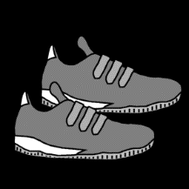
Pour faire une balade
mais je ne vais pas loin de chez moi.
Pour promener mon chien.
mais je ne vais pas loin de chez moi.

Date : _________________ Signature :
Zone de personnalisation

